**消防站虚拟现实实验平台项目开发设计文档**

# 1、设计方案

通过建设一个强大兼容性的虚拟现实实验平台，来满足消防专业的虚拟仿真实践教学和科研项目，满足学校优势专业的教学创新，争取成为建设虚拟仿真类实验教学系统平台的重点学习和标杆单位。

# 2、设计思想及原则

（1）技术先进原则：在系统的设计和建设过程中采用先进成熟的unity3D+VR虚拟现实技术，保证先进性。

（2）安全性原则：使用虚拟仿真的实训方式，避免火灾蔓延，人员烧伤，现场秩序混乱等危险情况发生。

（3）系统可靠性原则：采用精益求精的项目开发态度，以保证项目在任何环境，任何用户使用下都能发挥出最大的性能，保证用户体验。

# 3、系统架构

系统架构图

场景设计图

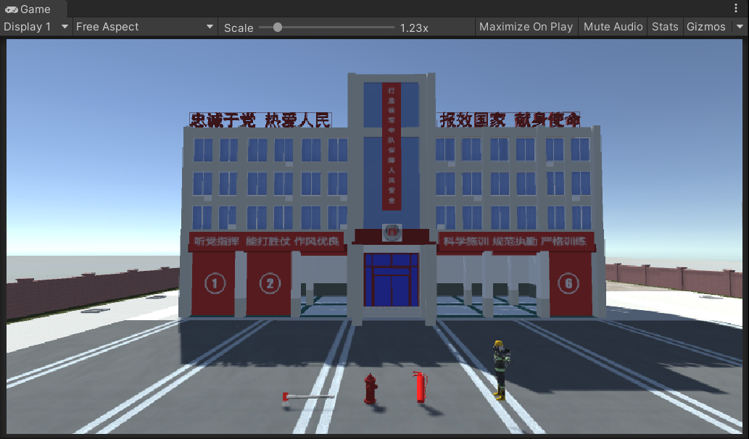

在场景中可以看到是一个消防站，然后地上有灭火器、消防斧头、消防栓。旁边有一辆高喷消防车。

# 4、核心功能介绍

（1）消防知识普及（消防站视角）

发生火灾时，如何组织灭火自救工作?扑救初期火灾是在火势蔓延快、人员多、火场情况复杂的情况下进行的。在组织指挥灭火自救的工作中，应坚持以保证大多数人的安全为前提。指挥要果断、行动要迅速。具体要抓好报警通报、疏散抢救、组织灭火、防烟排烟、注意防爆、现场护救、通讯联系、后勤保障、安全警戒等工作。发生火灾时，如何报警?一旦发生火灾，首先要做的就是要把火灾的信息传给消防安全管理部门、单位的负责人、公安消防队和需要疏散的人员。各单位义务消防队员要积极参加扑救初起火灾，当火势蔓延，火情恶化时，要及时拔打“119”火警电话，并派人到路口迎候消防车。拔打电话时要注意到以下几点：

(1说清楚起火单位的详细地址，具体起火部位；

(2起火单位燃烧物质的性质，如油、电器或棉织物等；

(3火势的大小；

(4报警人的姓名及联系方式。

（系统截图）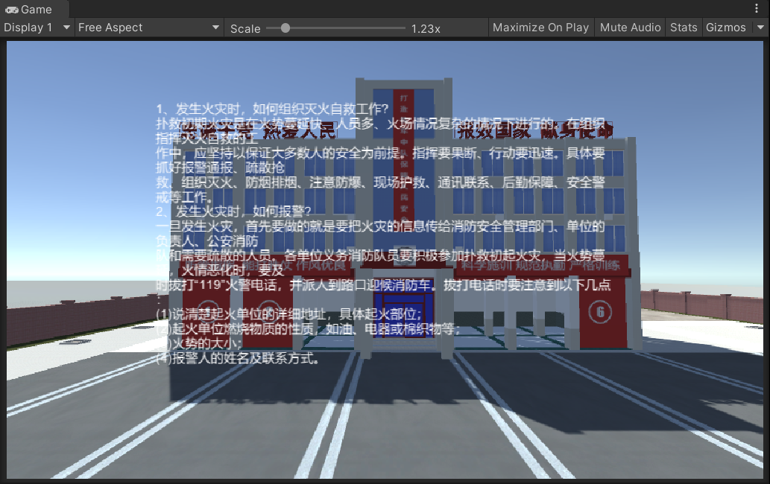

（2）消防站设备介绍（消防站视角）

地上出现：灭火器、消防斧头、消防栓。旁边有一辆高喷消防车。

灭火器介绍：“灭火器是一种可携式灭火工具。灭火器内放置化学物品，用以救灭火灾。灭火器是常见的防火设施之一，存放在公众场所或可能发生火灾的地方。”

（系统截图）

（3）火灾现场模拟

商场火灾：商场某角落一层发生浓烟，并伴随零星火点，烟雾滚滚。

疏散逃离危险区域：画面弹出窗口，提示“着火了”。地面出现逃生路线，附近原来随机走动的人群，按照规定路线，按顺序依次逃离，有一个小学生，停止不动。

拨打报警电话：画面中有个人开始打电话119火警电话。

画面中提示：“报警时应沉着镇定，清楚扼要地说明起火地点（单位、门牌号）、什么东西着火、火势大小，以及着火的范围等）。”

（系统截图）

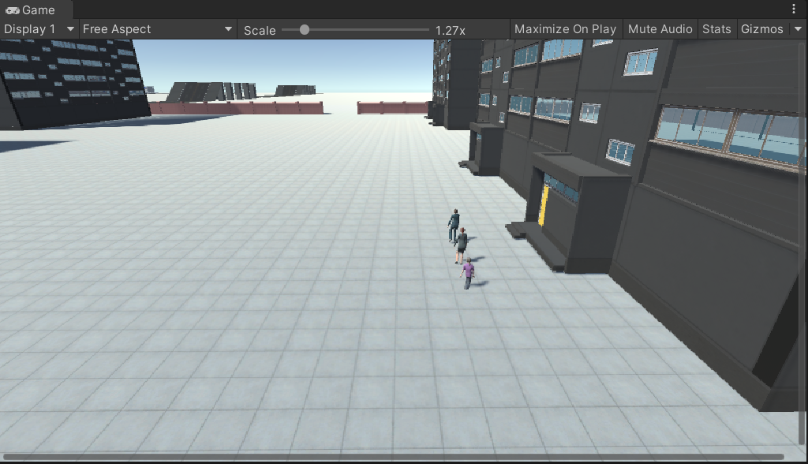

1. 消防员出警

消防站接警：消防员接到报警，从消防站出发，行驶一段距离后，到达事故现场，同时镜头跟随。

了解现场情况：消防员与报警人员交谈。

警戒带部署：消防人员将部署隔离带。

车辆展开准备：高喷消防车调整位置，展开支架。

高喷消防车灭火：消防员走进高喷消防车并控制高喷消防车开始灭火。

1. 准备撤离

消防人员撤离装备，准备返航.